«Правильное дыхание – правильная речь»

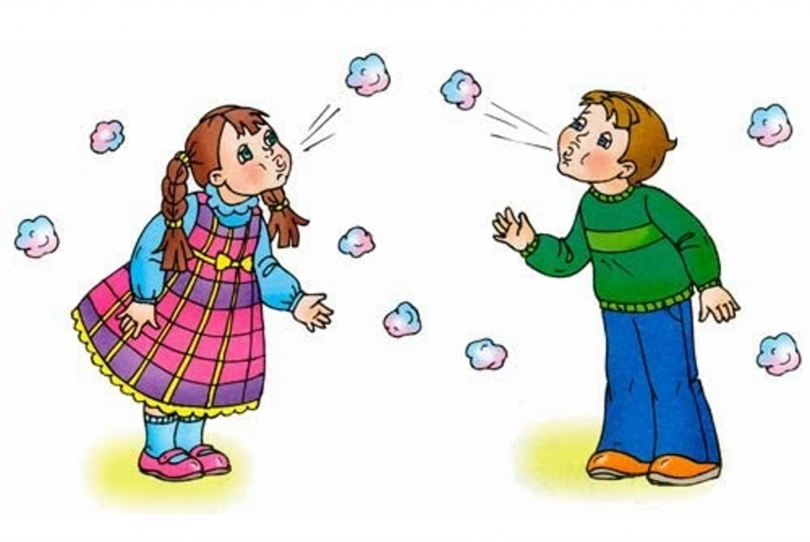

Как известно, произнесение большинства звуков русского языка требует направленной воздушной струи. Развивая правильную речь, обязательно нужно научить детей правильному дыханию – энергетической основе нашей речи.

Особое значение дыхание имеет для детей с речевыми нарушениями.

Работу над коротким вдохом и длительным речевым выдохом начинаем с упражнений, направленных на координацию ротового и носового дыхания:
Вдох и выдох носом.
Вдох носом – выдох ртом (если выдох совершается через рот и нос одновременно, нужно зажать нос пальцами).
Вдох ртом – выдох носом.

Вдох и выдох ртом.
Упражнение «Хомячок» - пошмыгать носом, рот закрыт.
Упражнение «Собачке жарко» - частые вдохи-выдохи ртом.
При выполнении этих упражнений необходимо контролировать ладонью движения стенки живота.

Воспитанию активного выдоха способствуют следующие упражнения:
Надувать резиновые игрушки и шарики.
Играть на губных инструментах.
Пускать мыльные пузыри.
Упражнение «Лодочка» - дуть на лодочку из пенопласта.
Упражнение «Футбол» - дуть через соломинку на горошину, приводя ее в движение.
Упражнение «Буря в стакане» - через соломинку дуть в стакан с водой.
При выполнении этих упражнений необходимо следить, чтобы выдох был полным, то есть не прерывался для небольшого вдоха.

Для развития углубленного вдоха детям предлагается:
«Понюхать цветок»
Узнать по запаху фрукт или овощ с закрытыми глазами
Во время этих упражнений необходимо следить, чтобы голова была приподнята, шея выпрямлена, плечи не поднимались

Следующие упражнения не только развивают направленную воздушную струю, но и укрепляют мышцы языка, что очень важно при постановке звуков.
Упражнение «Фокус» - сдувать ватку с носа. Язык в форме чашечки, дуть вверх, сдувая ватку с носа.
Упражнение «Загнать мяч в ворота»:
- Плавный выдох через губы трубочкой
- Плавный выдох, держа губы в улыбке
- Плавный выдох, удерживая язык лопаточкой
- Выдох толчками, удерживая язык лопаточкой

Очень важное упражнение для развития диафрагмального дыхания:
Инструкция: представьте, что живот – это воздушный шарик. Заполняем
его воздухом через нос, живот выпячивается. Выпускаем воздух медленно и долго через нос, живот втягиваем.
При выполнении этого упражнения левая рука лежит на животе, правая – на груди. Живот надувается, а грудная клетка и плечи не поднимаются.
Диафрагмальное дыхание, то есть дыхание животом, - самое правильное и
самое полезное. Попробуйте подышать с ребенком дома, лежа на спине – для лучшего расслабления. На живот можно положить игрушку лодочку из бумаги и наблюдать, как она качается по «волнам». Упражняясь 5-10 минут с перерывами по 1 минуте каждый день, вы заметите, что ребенок быстрее засыпает, становится спокойнее.
Такое дыхание учит человека расслабляться, быстро восстанавливать свои силы. Оно полезно не только детям с нарушениями речи, но и взрослым людям, испытывающим физические нагрузки, стресс, напряжение, часто болеют простудными заболеваниями.
